Medien-Information

Datum 20.10.2022
Nr. PI 2358
Anzahl Zeichen 3569
Kontakt Müller Martini AG
Untere Brühlstrasse 17, 4800 Zofingen/Schweiz
Telefon +41 62 745 45 45
info@mullermartini.com, www.mullermartini.com

Die neue SigmaLine Compact: Finishing 4.0 trifft auf Nachhaltigkeit

Die SigmaLine-Familie wird erweitert: Am Eröffnungstag der im Convention Center in Las Vegas stattfindenden Printing United Expo kündigte Bruno Müller, CEO von Müller Martini, für das kommende Jahr die Lancierung der neuen SigmaLine Compact an. Sie ermöglicht es Digitaldruckern, auf engstem Raum mit weniger Personal und bei geringerer Makulaturrate mehr Endprodukte zu fertigen. Mit der SigmaLine Compact trifft Finishing 4.0 auf Nachhaltigkeit in der Herstellung von Büchern, Broschüren und Magazinen.

Mit Einführung der neuen SigmaLine Compact als jüngste Innovation im Bereich der digitalen Druckweiterverarbeitung setzt Müller Martini einen weiteren Meilenstein bei der digitalen Buchblock-Fertigung. Die Erweiterung der SigmaLine-Familie überzeugt insbesondere durch minimalste Umrüstzeiten. So erfordert ein Wechsel der Falzschemen – beispielsweise von Vier- auf Sechs-Nutzen – nur wenige Sekunden.

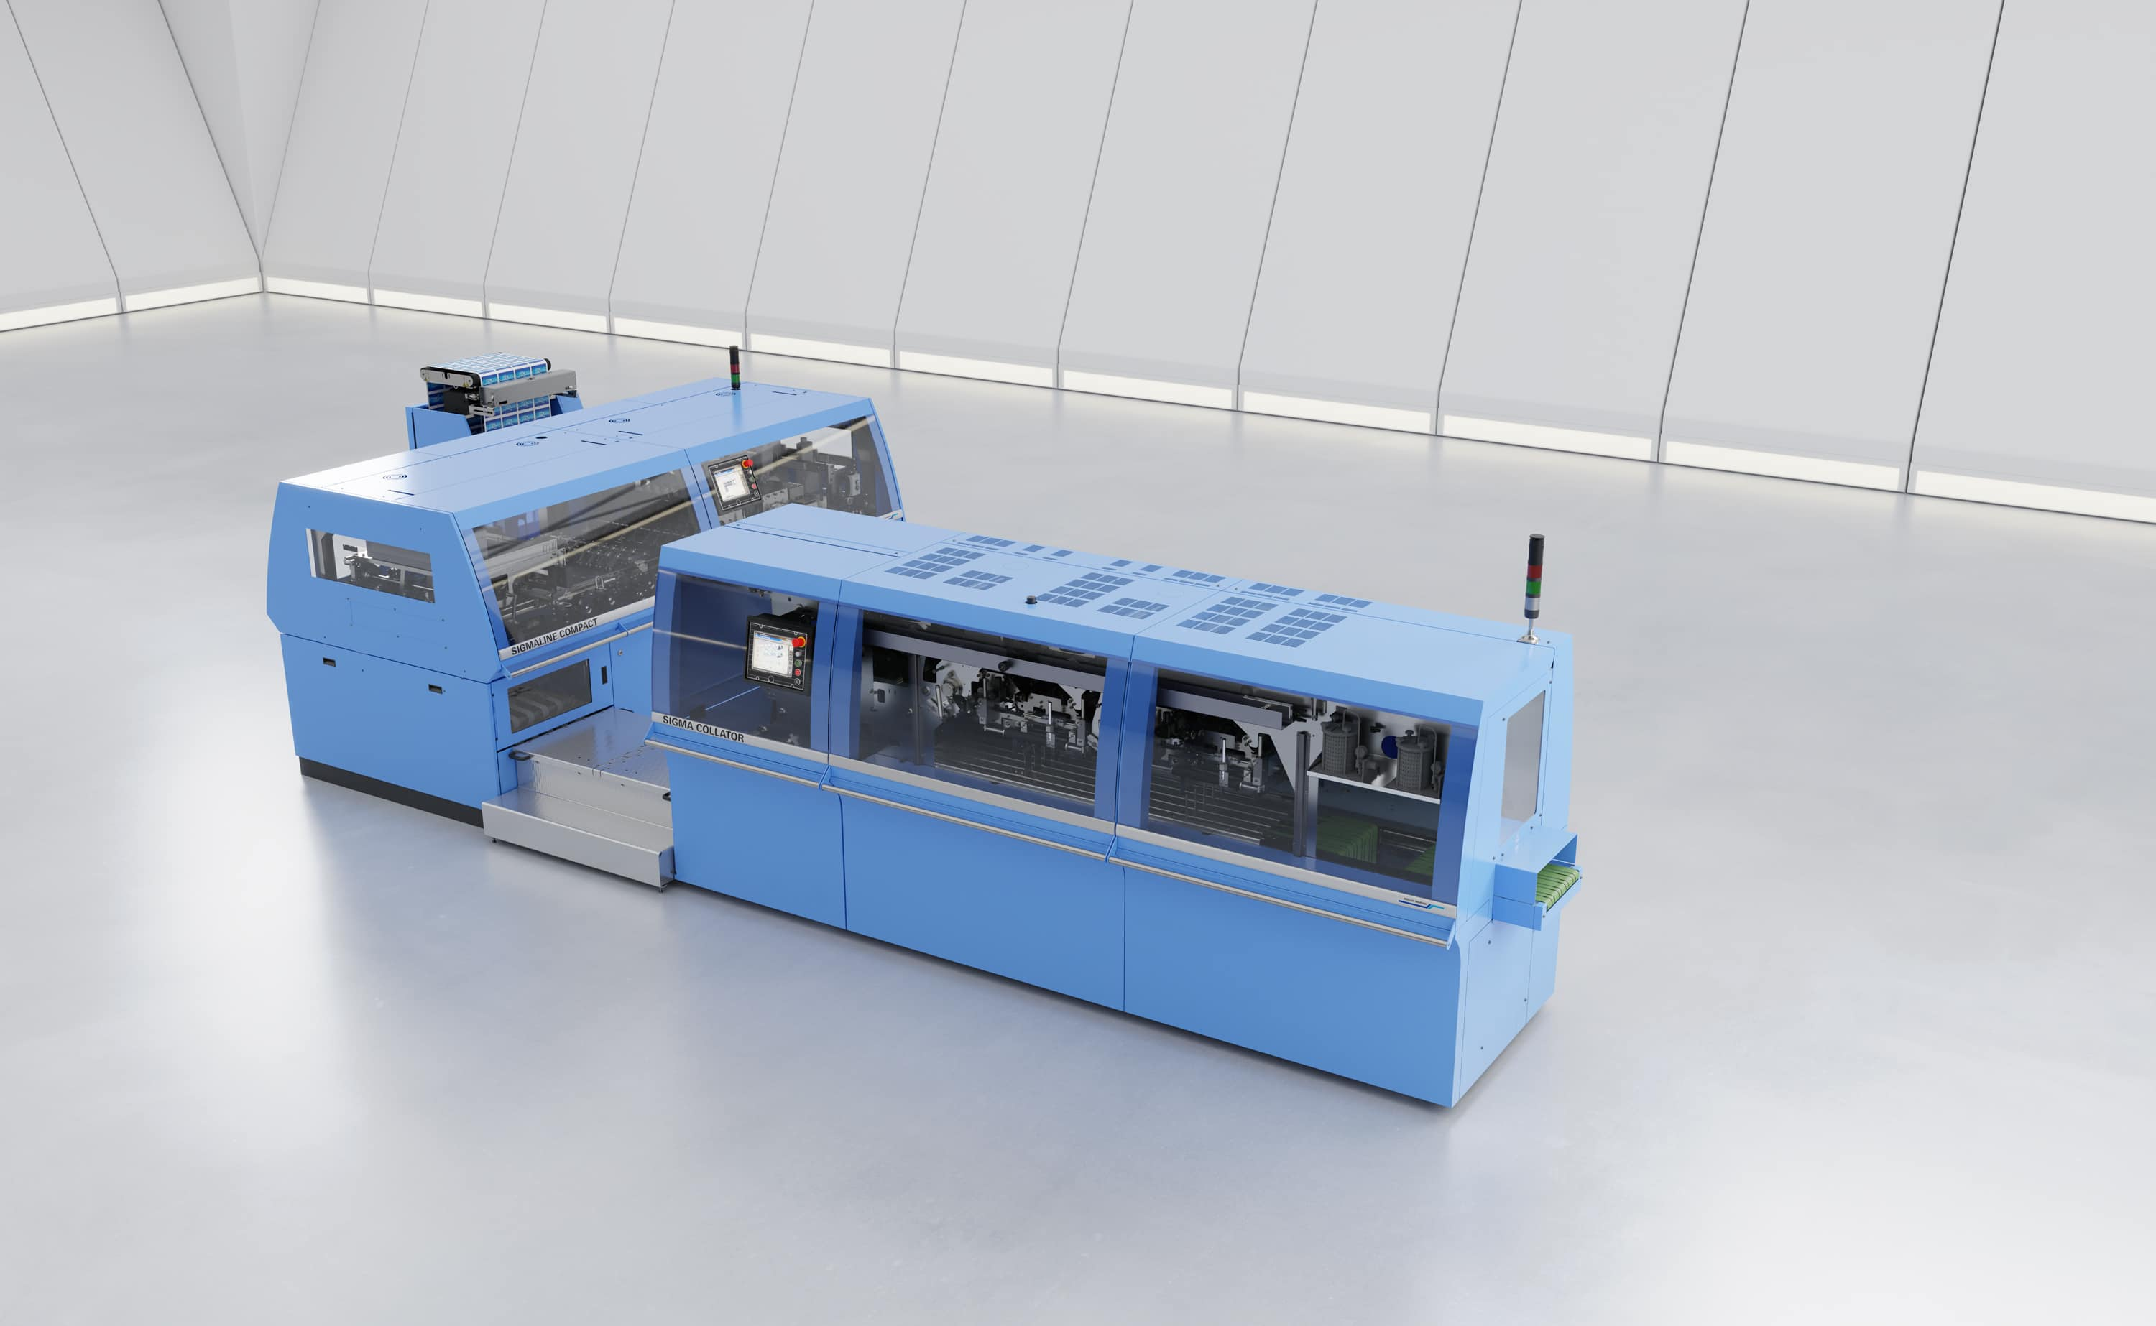
Die neue SigmaLine Compact deckt alle Optionen der Weiterverarbeitung ab: Softcover, Hardcover, Fadenheftung und Sammelheftung. Sie hebt im Zusammenspiel mit dem Workflow-System Connex das Thema Finishing 4.0 auf ein neues Level.

Die einen Platzbedarf von nur 40 m² Produktionsfläche benötigende SigmaLine Compact setzt damit nicht nur neue Massstäbe bezüglich einfacherer Bedienung und geringerem Unterhalt, sondern sie erhöht auch die Produktivität und verringert die Einricht- und Umrüstzeit markant. Dass bei einem Wechsel des Falzschemas keine 10 m Makulatur anfällt, ist angesichts der aktuell hohen Material- und Energiepreise ein gewichtiges Argument.

Die für die Verarbeitung von digital gedruckten Rollen bis 22.5 Zoll entwickelte SigmaLine Compact ist die perfekte Lösung für jeden Digitaldrucker, der in seiner Smart Factory Vorprodukte für Softcover-, Hardcover-, fadengeheftete und sammelgeheftete Printprodukte fertigt. Indem sie alle Optionen der Druckweiterverarbeitung abdeckt, setzt sie neue Massstäbe bezüglich Flexibilität und hebt das Thema Finishing 4.0 im Zusammenspiel mit Connex auf ein neues Level. Denn das Workflow-System von Müller Martini sorgt für einen komplett automatisierten Produktionsfluss ohne händische Eingriffe von der Druckvorstufe bis zum Endprodukt. Will heissen: Digitaldrucker fertigen dank der SigmaLine Compact, deren Markteintritt Müller Martini für das kommende Jahr plant, pro Schicht mit weniger Personal mehr Bücher und Broschüren. Sie verschaffen sich damit einen wesentlichen wirtschaftlichen Vorteil.

Highlight der SigmaLine Compact, welche die bewährte SigmaLine lll mit Bahnbreiten bis zu 42 Zoll ergänzt, ist der Falzprozess. Während alle bekannten digitalen Falzer mit einem Schwert-, Trichter- oder Pflugfalzaggregat arbeiten, kommt bei der SigmaLine Compact für die Verarbeitung der Signaturen die von Müller Martini patentierte Luftschwert-Technologie zum Einsatz. «Wir haben in den vergangenen Jahren die Luftfalz-Technologie kontinuierlich verbessert und setzen im Bereich der 22.5-Zoll-Linie dieselbe Technologie ein wie im Highspeed-Bereich», sagt Ingolf Fritzsche. Der Produkt Manager Digital Solutions bei Müller Martini pflegt seit Jahren einen engen Kontakt mit Partnern in der Digitaldruckbranche und ist überzeugt, «dass im Digitalbereich tätige Unternehmen auf diese neue Lösung gewartet haben.»

Lesen Sie in diesem Blog, auf der Website von Müller Martini, wie die auf der drupa 2004 als Weltpremiere präsentierte SigmaLine stetig zu einer multifunktionalen digitale Buchblock-Lösung weiterentwickelt worden ist.

